
- สำเนา -

ที่ มท 0808.2/ว
ถึง สำนักงานส่งเสริมการปกครองท้องถิ่นจังหวัด ทุกจังหวัด
ด้วยคณะกรรมการวินิจฉัยปัญหาการจัดซื้อจัดจ้างและการบริหารพัสดุภาครัฐ ได้มีหนังสือ
ด่วนที่สุด ที่ กค (กวจ) 0405.2/ว 279 ลงวันที่ 13 พฤษภาคม 2564 เรื่อง แนวทางการประชุมผ่านสื่ออิเล็กทรอนิกส์เพื่อดำเนินกระบวนการจัดซื้อจัดจ้างของหน่วยงานของรัฐ แจ้งว่า ระเบียบกระทรวงการคลัง
ว่าด้วยการจัดซื้อจัดจ้างและการบริหารพัสดุภาครัฐ (ฉบับที่ 2) พ.ศ. 2564 ได้ประกาศในราชกิจจานุเบกษา
เมื่อวันที่ 12 พฤษภาคม 2564 ซึ่งแก้ไขเพิ่มเติม ระเบียบกระทรวงการคลังว่าด้วยการจัดซื้อจัดจ้างและการบริหารพัสดุภาครัฐ พ.ศ. 2560 โดยเพิ่มข้อความในข้อ 27 วรรคหก กำหนดว่า “การประชุมของคณะกรรมการตามวรรคหนึ่ง อาจประชุมผ่านสื่ออิเล็กทรอนิกส์ก็ได้ ทั้งนี้ ให้เป็นไปตามแนวทางที่คณะกรรมการนโยบายกำหนด” นั้น จึงได้กำหนดแนวทางการประชุมผ่านสื่ออิเล็กทรอนิกส์เพื่อดำเนินกระบวนการจัดซื้อจัดจ้างของหน่วยงานของรัฐ
ให้หน่วยงานของรัฐทราบและถือปฏิบัติ
กรมส่งเสริมการปกครองท้องถิ่นพิจารณาแล้วเห็นว่า เพื่อให้การปฏิบัติงานเกี่ยวกับการจัดซื้อ
จัดจ้างขององค์กรปกครองส่วนท้องถิ่นเป็นไปอย่างถูกต้อง สอดคล้องกับพระราชบัญญัติการจัดซื้อจัดจ้าง
และการบริหารพัสดุภาครัฐ พ.ศ. 2560 ระเบียบกระทรวงการคลังว่าด้วยการจัดซื้อจัดจ้างและการบริหารพัสดุภาครัฐ พ.ศ. 2560 และกฎกระทรวงที่เกี่ยวข้อง จึงขอแจ้งแนวทางการประชุมผ่านสื่ออิเล็กทรอนิกส์เพื่อดำเนินกระบวนการจัดซื้อจัดจ้างของหน่วยงานของรัฐ มายังจังหวัด เพื่อแจ้งให้องค์กรปกครองส่วนท้องถิ่นทราบ
และถือปฏิบัติต่อไป ทั้งนี้ รายละเอียดปรากฏตาม QR Code ท้ายหนังสือนี้

กรมส่งเสริมการปกครองท้องถิ่น
พฤษภาคม 2564

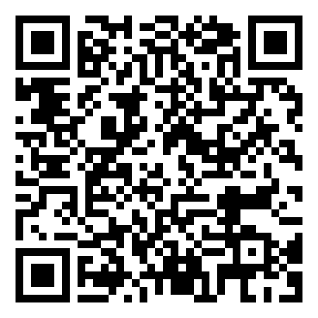

สำนักบริหารการคลังท้องถิ่น
ผอ.กง.จง. ............................
หน.ก. ……………….……………
หน.ง. ………………..……………
จนท. ………………...........……
พิมพ์/ทาน …………...............
กลุ่มงานการจัดสรรเงินอุดหนุนและพัฒนาระบบงบประมาณ
โทรศัพท์ 0 2241 9000 ต่อ 1522
โทรสาร 0 2241 9049
ผู้ประสานงาน : นายศุภสิทธิ์ ศรีเฉลียว โทร. 06 4015 4428

